Relazione lab 3
Sommario
Introduzione 1
Strumenti e risorse utilizzate 1
WordNet 1
SemCor 2
L’Entropia di Shannon 2
Risultati 3
Analisi dei risultati 3

Introduzione
Il laboratorio è basato sull’ analisi del fenomeno dell'ambiguità lessicale nella lingua inglese attraverso l'uso del corpus SemCor, un corpus annotato semanticamente con i synset di WordNet. A partire da questi dati viene calcolata l'entropia di Shannon sulla distribuzione dei sensi di ogni parola, utilizzata come misura quantitativa della sua complessità lessicale. Le parole vengono quindi classificate in tre fasce di complessità e si analizza il rapporto tra complessità lessicale e frequenza d'uso nel corpus, verificando empiricamente se le parole più frequenti tendano ad essere anche più ambigue,

Strumenti e risorse utilizzate

WordNet
WordNet è un database semantico-lessicale per la lingua inglese che si propone di organizzare, definire e descrivere i concetti espressi dai vocaboli.
L'organizzazione del lessico si avvale di raggruppamenti di termini con significato affine, chiamati "synset" che rappresentano un unico concetto. Ogni synset è corredato di una gloss (definizione in linguaggio naturale) e, in molti casi, di esempi d'uso.

SemCor
SemCor è un corpus di testi annotati manualmente con i sensi WordNet. Ogni occorrenza di parola polisemica è collegata al synset corretto, ovvero il gold standard per la valutazione dei sistemi di WSD. Tramite la libreria NLTK si accede a frasi strutturate come alberi sintattici con etichette corrispondenti al lemma.
Frase: "He went to another place"
│
├── 'He' ← stringa grezza
│
├── Tree(Lemma('go.v.01.go'), ['went'])
│ └── sensi possibili:
│ ├── Synset('go.v.01') "move from one place to another" ← gold
│ ├── Synset('go.v.02') "follow a certain course"
│ └── Synset('go.v.03') "be in a certain state"

L’Entropia di Shannon
L'entropia di Shannon (H) è una misura della variabilità nella distribuzione dei sensi di una parola nel corpus. Un valore alto indica che i sensi sono distribuiti in modo uniforme tra le occorrenze, rendendo difficile prevedere con quale significato la parola verrà usata. Un valore basso, invece, indica la distribuzione non è uniforme, rendendo la parola facile da disambiguare. Tuttavia, cresce al crescere dei sensi distinti attribuibili ad una parola, anche se la loro distribuzione fosse poco uniforme. Per questo motivo l’entropia è stata normalizzata rispetto a quella massima (H_max = log2(n_sens)), ovvero quando i sensi di disambiguazione possibili sono equiprobabili. Dividendo H per H_max è stata ottenuta una normalizzazione su una scala tra 0 e 1 indipendentemente da quanti sensi ha la parola (H_norm)

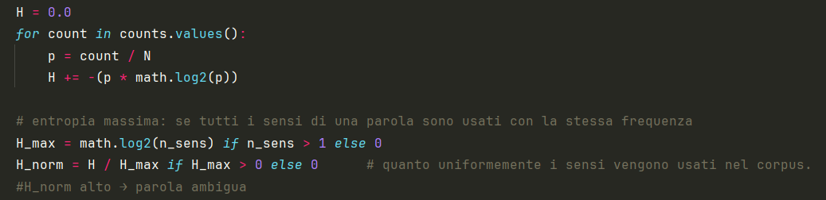

Risultati
Complessità | Bassa (<0.33) | Media (0.33< >0.66) | Alta (>0.66)
Entropia normalizzata media  (H_norm) | ≈ 0.039 | ≈ 0.536 | ≈ 0.823
N_sensi medio | ≈ 1.5 | ≈ 5.9 | ≈ 6.2
Frequenza media | ≈ 97.8 | ≈ 297.4 | ≈ 84.1
Top-1 Share medio | ≈ 0.9 | ≈ 0.7 | ≈ 0.5

Analisi dei risultati

L'analisi lessicale evidenzia una chiara relazione tra il livello di complessità delle parole e il loro grado di ambiguità semantica. All'aumentare della complessità si osserva infatti un incremento sia dell'entropia normalizzata (H_norm) sia del numero medio di significati associati a ciascun termine (n_sens).
Nel gruppo a bassa entropia il numero medio di sensi è minore di 2 indicando che le parole sono prevalentemente monosemiche e infatti top1_share mostra una netta prevalenza di un singolo significato (0.9).
Nel gruppo a media entropia emerge un deciso incremento dell'ambiguità lessicale. L'entropia media cresce fino a 0,537, mentre il numero medio di significati supera 5. La frequenza media è la più alta delle tre categorie essendo influenzata dalla presenza di verbi estremamente comuni come be, have, make e do. Questi termini sono molto frequenti ma possiedono numerosi significati possibili (fino a 29 sensi per make), determinando un'elevata variabilità semantica. Questo sembrerebbe andare contro la predizione che le parole più polisemiche sono anche le più frequenti, ma il valore top1_share medio (0.7) dimostra come, in realtà, nonostante l’elevato numero di sensi, la loro distribuzione sia ancora piuttosto disomogenea. Ciò si traduce in una bassa entropia nonostante la ricchezza di sensi disponibili.
Il gruppo ad alta entropia presenta il massimo livello di complessità semantica. Diversi termini (soothe, disaster, radial, hem_in) mostrano un'entropia pari a 1, ma non rappresentano necessariamente casi di maggiore ambiguità semantica poiché ciascun significato è stato osservato una sola volta nel corpus. La distribuzione risulta quindi perfettamente uniforme, producendo matematicamente un'entropia massima. Di conseguenza, questi casi devono essere interpretati con riserve poiché l'elevata entropia riflette principalmente la scarsità dei dati disponibili più che una reale e consolidata ambiguità d'uso del termine.

